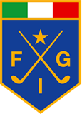

FEDERAZIONE ITALIANA GOLF

*Comitato Regole e Campionati*